РЕСПУБЛИКА БЕЛАРУСЬ

ПАСПОРТ
воинского захоронения
32
(захоронения жертв войн)
(учетный номер)

1. Место и дата захоронения Брестская область, Пинский район,_________
(область, район, город,
Лыщенский сельский совет, д. Лыще,________
(сельсовет, населенный пункт, число, месяц, год)
_________________________________________ 1944 г. ________________________________

2. Вид захоронения ___Братская могила__________________________

3. Охранная зона (границы захоронения)_____Длина – 5 м., ширина – 3 м._________

4. Краткое описание захоронения и его состояние: на могиле установлен памятник из мрамора (длина – 1,5 м., ширина- 1 м., высота- 1 м.) и мемориальная плита с надписью: «Вечная слава летчикам Красной Армии 27-го и 10-го гвардейских авиаполков дальнего действия, 483-го истребительного авиаполка, погибшим в боях с фашистскими захватчиками в небе над Пинщиной».

5. Количество захороненных:

Всего | В том числе по категориям |  |  |  |  |  |  |  | Из них |  | Приме-  чание
Всего | военнослужащих |  | участников сопротивления |  | военнопленных |  | жертв войн |  |  |  | Приме-  чание
Всего | изве-  стных | неиз-  вест-  ных | изве-  стных | неиз-  вест-  ных | изве-  стных | неиз-  вест-  ных | изве-  стных | неиз-  вест-  ных | изве-  стных | неиз-  вест-  ных | Приме-  чание
5 | 5 | - | - | - | - | - | - | - | 5 | -

6. Персональные сведения о захороненных:

№  п/п | Воинское  звание | Фамилия | Собствен-ное имя | Отчество  (если таковое  имеется) | Дата  рожде-ния | Дата гибели или смерти | Место первич-ного  захоронения | Место  служ-бы | Место  рож-дения  и при-зыва
1. | Гв. капитан | Богославский | Иван | Иванович | - | 27.06.1944г. | д. Лыще,  в центре
2. | Гв. лейтенант | Романов | Владимир | Николаевич | - | 27.06.1944г. | д. Лыще,  в центре
3. | Гв. старшина | Осьмачко | Тимофей | Никитович | 1919г. | 01.07.1944г. | д. Лыще,  в центре
4. | Гв. сержант | Ергин | Никандр | Дмитриевич | 1921г. | 01.07.1944г. | д. Лыще,  в центре
5. | Мл.лейтенант | Банадысев | Борис | Васильевич | 1920г. | 04.07.1944г. | д. Лыще,  в центре

7. Кто осуществляет уход за захоронением: Лыщенский сельисполком,____________
ГУО «Лыщенская средняя школа» Пинского района____________________________

8. Фотоснимок захоронения 9. Карта расположения
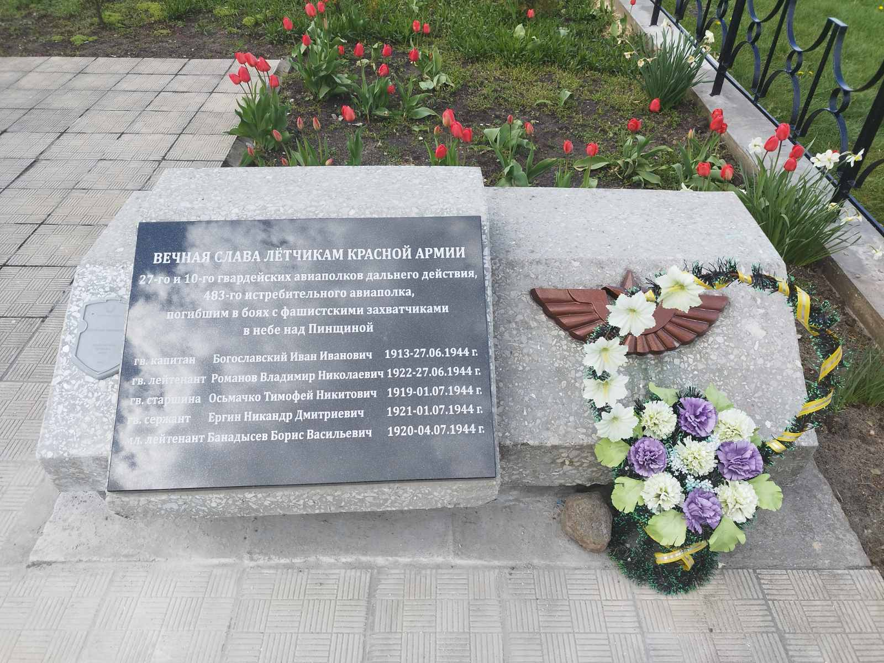
С

Лыще

Логишин

Ю Кривчицы

Ставок

Пинск

10. Дополнительная информация: в 1984 г. в братскую могилу перезахоронены останки 2-х советских летчиков: гвардии капитана И.И. Богославского и гвардии лейтенанта В.Н. Романова – командира и штурмана звена 27-го авиаполка дальнего действия; в 2023 г. в братской могиле увековечены имена летчиков 483-го истребительного авиационного полка 336-й истребительной дивизии 6-й воздушной армии Б.В.Банадысева и военнослужащих 10-го гвардейского авиаполка дальнего действия – воздушного стрелка гвардии сержанта Н.Д.Ергина и воздушного стрелка-радиста гвардии старшины Т.Н.Осьмачко.

11. Подписи уполномоченных представителей:

местного исполнительного Председатель Пинского районного
и распорядительного органа исполнительного комитета
базового территориального уровня И.М.Брилевич
«_____»_______________20____ г.
М.П.

военного комиссариата Военный комиссар
М.П. г. Пинска и Пинского района
полковник А.Н. Онуфриюк
«_____» ______________20____ г.

